Учитель-дефектолог
в школе

Учитель-дефектолог - это педагог, который занимается обучением, воспитанием и социализацией детей с ограниченными возможностями здоровья (далее – ОВЗ) и детей, имеющих особые образовательные потребности.

Основная цель работы -
максимальная компенсация отклоняющегося развития и
создание условий для развития и
адаптации ребёнка в различных сферах жизни:
- социальной,
- учебной,
- бытовой.

НАПРАВЛЕНИЯ ДЕЯТЕЛЬНОСТИ

- Диагностическое направление

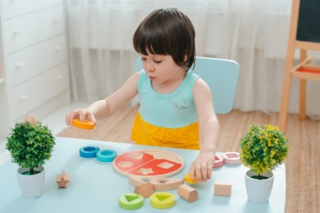

- это педагогическое обследование,
которое поможет определить для Вашего ребёнка
объем и содержание коррекционной работы, уровень развития психических процессов.

- Коррекционно-развивающая работа

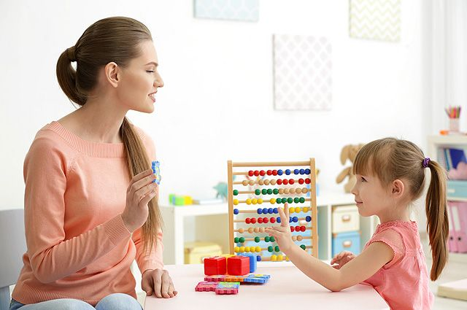

- это индивидуальные и групповые занятия с ребёнком.
Учитель-дефектолог составляет комплексную ПРОГРАММУ КОРРЕКЦИОННОЙ РАБОТЫ.

- Аналитическая деятельность и профилактика
- это определение адекватных и самых эффективных средств и форм коррекционного сопровождения Вашего ребёнка в школе.
Анализируется и отслеживается динамика развития у ребёнка и формируется план мероприятий по предупреждению появления различных отклонений.

- Консультативное направление
- это консультации родителей (законных представителей) по запросу либо по инициативе самого учителя-дефектолога.

Чем поможет Вам консультирование?
- обучение взаимодействию с ребёнком с ОВЗ;
- информирование о школьных проблемах ребенка;
- помощь в вопросах воспитания и обучения ребенка;
- получение дополнительной диагностической информации от родителей (законных представителей).

- Методическое направление
- это подбор формы организации учебной работы всего класса, методы, приемы обучения, способствующие успешному освоению ребенком программного материала.

Уважаемые родители, помните!

Если Ваш ребёнок испытывает трудности в познании окружающего мира, трудности в обучении, и Вы заинтересованы в его развитии, тогда помощь учителя-дефектолога позволит Вашему ребёнку адаптироваться в социальной, учебной, бытовой среде и максимально скомпенсировать отклонения в развитии.

Работа учителя-дефектолога заключается в умственном развитии ребёнка, развитии его познавательных процессов, таких как:
восприятие,
память,
внимание,
воображение,
мышление,
речь.

За более подробной информацией по направлениям и специфике деятельности учителя-дефектолога
можно обратиться к специалистам Центра.

Нас можно найти:
БУ РА «Центр психолого-медико-социального сопровождения»
НАХОДИТСЯ ПО АДРЕСУ:
Республика Алтай,
г. Горно-Алтайск, пр.
Коммунистический, д. 113
http://www.ppms-ra.ru
Телефон
8 (388-22) 6-46-64
8 (388-22) 5-12 95

Сообщество ВКонтакте
https://vk.com/ppms04

г. Горно-Алтайск, 2020г.

